

COLEGIO NUESTRO TIEMPO - R.B.D.: 14.507-6
Profesor: Sr. Jorge Vilches Sotelo / edex2011@outlook.com
Profesora: Sra. Francisca Lizama / profefranciscalizama@gmail.com
Ed. Diferencial: Sra. Angélica Morgado/ psicopangelica014@hotmail.com

Matemáticas / Tecnología
Quinto Año Básico
Matemáticas | Números y Operaciones  OA6 – 1 -Resolver problemas rutinarios y no rutinarios que involucren las cuatro operaciones y combinaciones de ellas: › que incluyan situaciones con dinero › usando la calculadora y el computador en ámbitos numéricos superiores al 10 000
Tecnología | OA1 -Crear diseños de objetos o sistemas tecnológicos para resolver problemas o aprovechar oportunidades: - desde diversos ámbitos tecnológicos y tópicos de otras asignaturas - representando sus ideas a través de dibujos a mano alzada, dibujo técnico o usando TIC - analizando y modificando productos

Objetivo de la clase: resuelven problemas de compras y ventas, aplicando las cuatro operaciones básicas

NÚMEROS Y OPERACIONES

SEMANA 18 CLASE: 18 FECHA: 06 y 07 de agosto de 2020

1.- Hola Buenos días, hoy conversaremos en qué situaciones de la vida real tenemos que usar la suma, la resta, la multiplicación y la división.

Atención
Para cumplir con este objetivo, revisaremos las páginas 76 a la 84 del libro de matemáticas.

Para resolver situaciones problemáticas debes seguir los siguientes pasos

Datos Estrategia Operación

Sigue estas instrucciones para resolver operaciones combinadas.

Operación combinada es una expresión numérica que contiene más de una operación (+,-,o :). Se resuelve de izquierda a derecha, las adiciones y sustracciones.

(60 +64) – 8. 9 Primero, resuelve la operación dentro de los paréntesis
c

124 - 8. 9 Luego
c

124 - 72 Por último la resta.
c

52 Resultado de este ejercicio combinado
c

Articulación con Tecnología
Con las indicaciones de guías anteriores abre un power point.
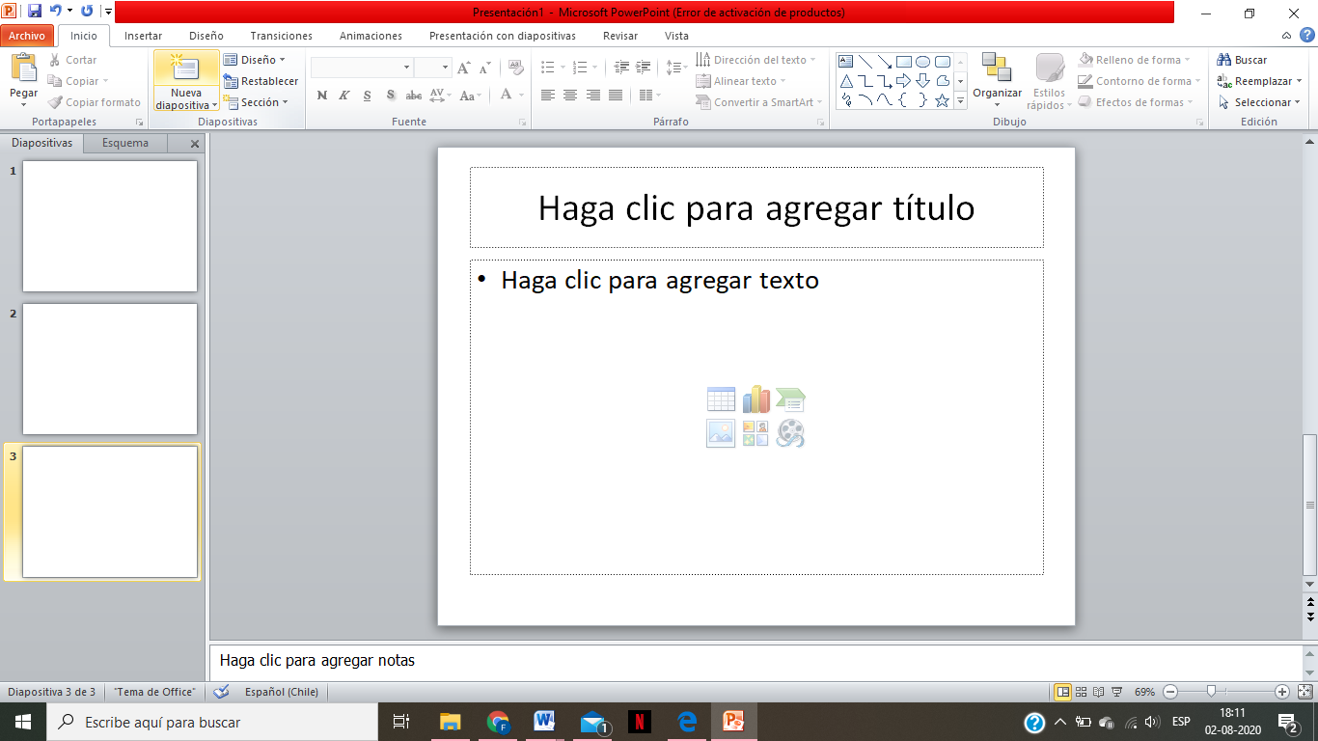
3. En la tercera diapositiva pondrás la operación y desarrollo que planteaste en la segunda diapositiva, para comprobar que lo expuesto se puede realizar y resolver efectivamente.
En la parte superior, derecha pincha “inicio” y “nueva diapositiva” hasta obtener 3 diapositivas.
4. guarda tu Power point en un lugar que recuerdes del computador con tu nombre y semana 18. Envíalo a mi correo electrónico.
2. En la segunda diapositiva ingresarás el título “estrategia” y expondrás de qué manera puedes resolver el problemático elegido.
1.- En la primera diapositiva ingresarás los datos de un problema matemático en las páginas del texto de matemáticas indicadas. Su título será “Datos”

